Rapport AUDIT site web « LA PANTHERE »

***A) Rapports (captures écrans) avant et après modification des problèmes relevés avec les outils Web.dev(PERFORMANCE/ACCESSIBILITE/BONNE PRATIQUE/SEO )et Webaim(contrast)***

Les outils d’analyse utilisés nous ont permis d’identifier les problèmes d’optimisation du site web, les voici:

**AVANT**

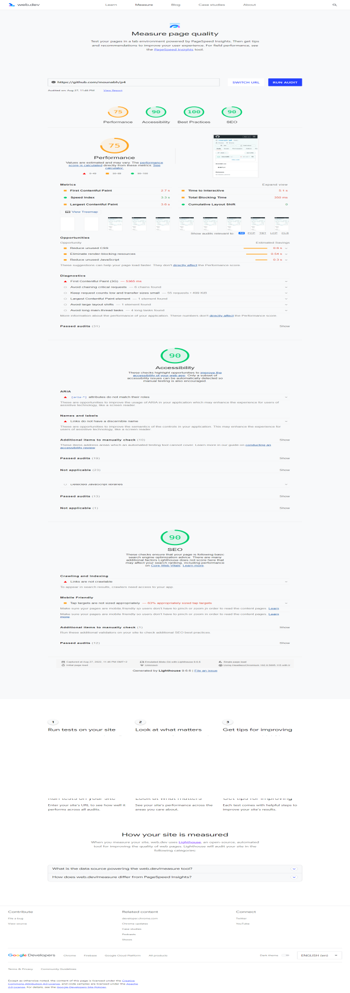

***B)Correctif détaillée des actions menées***

**1°) Langue non définie : la balise : <html lang =Default> n'a pas défini la langue.**

**ACTION REALISEE : rectification de la balise <html lang =fr>**

**AVANT**

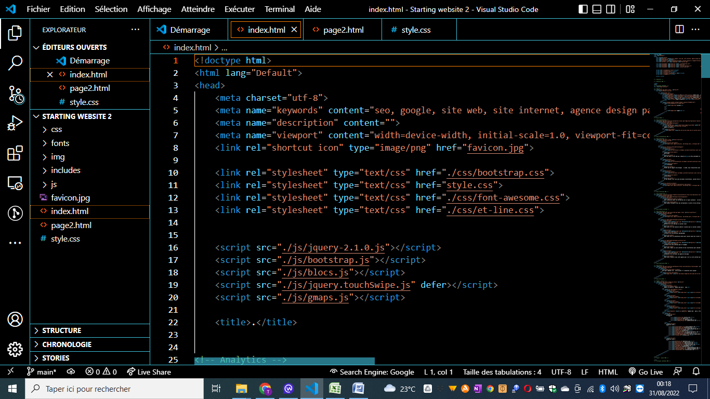

**APRES**

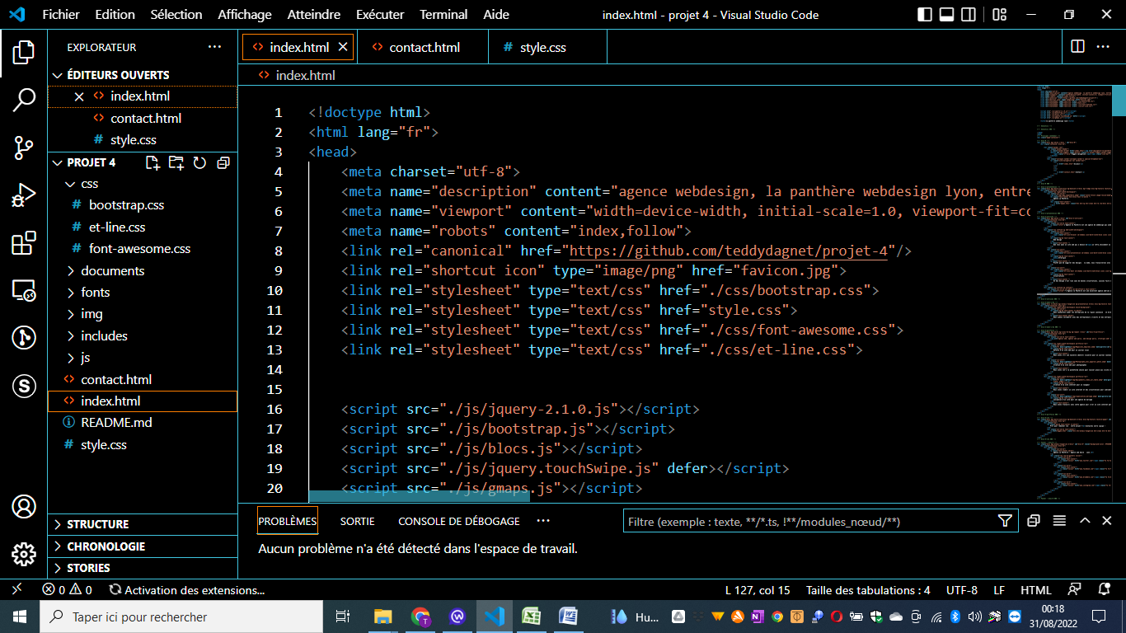

**2°) 4 liens vides(réseaux sociaux)**

**ACTION REALISEE : lien adresses web réseaux sociaux ajoutés avec href**

**AVANT**

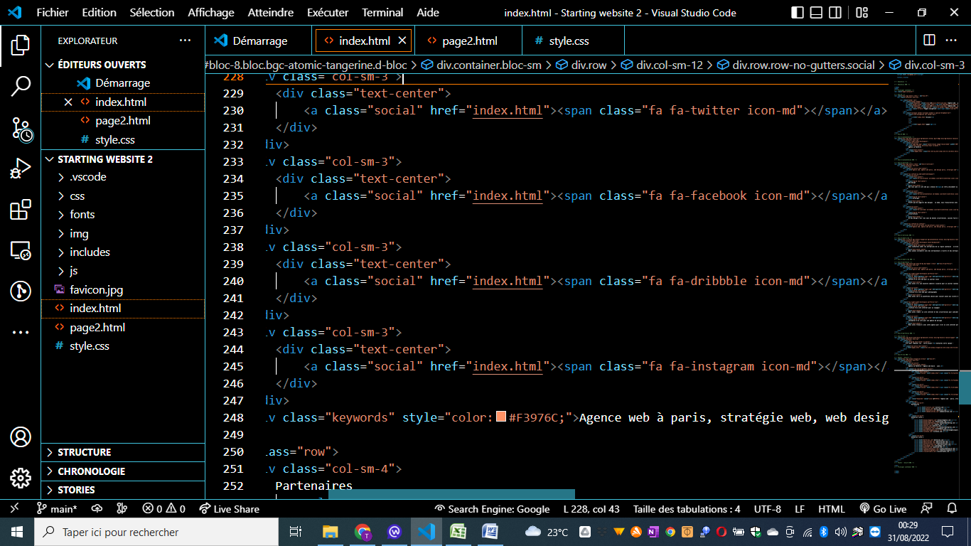

**APRES**

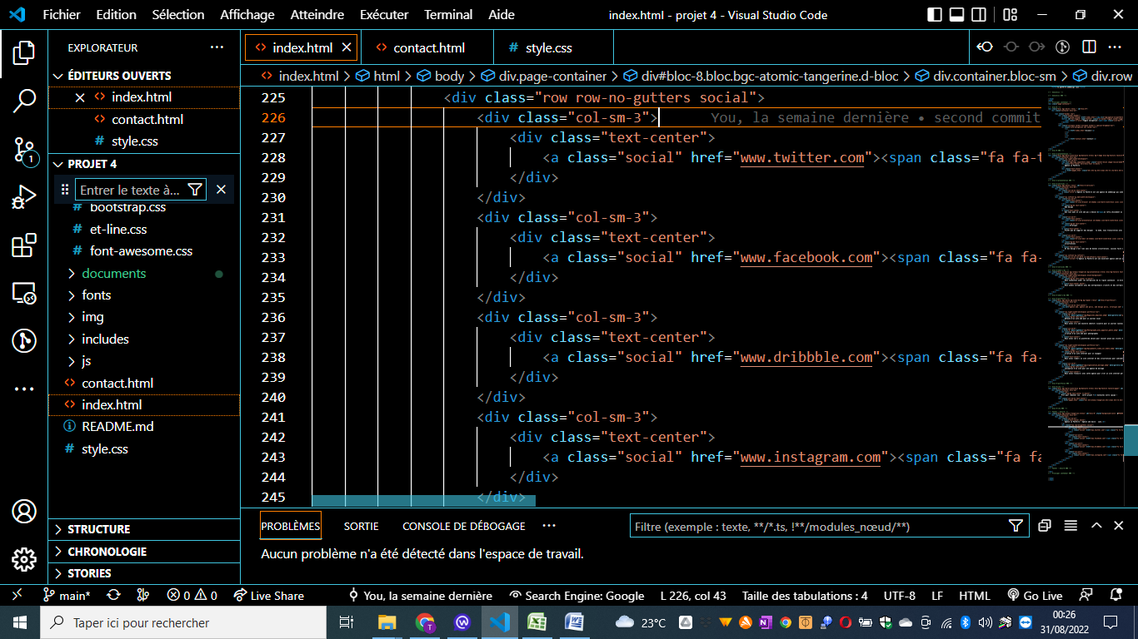

**3°) Contraste du texte non conforme**

**ACTION REALISEE : réglage du contraste du texte aux normes en changeant la couleur de font**

**AVANT**

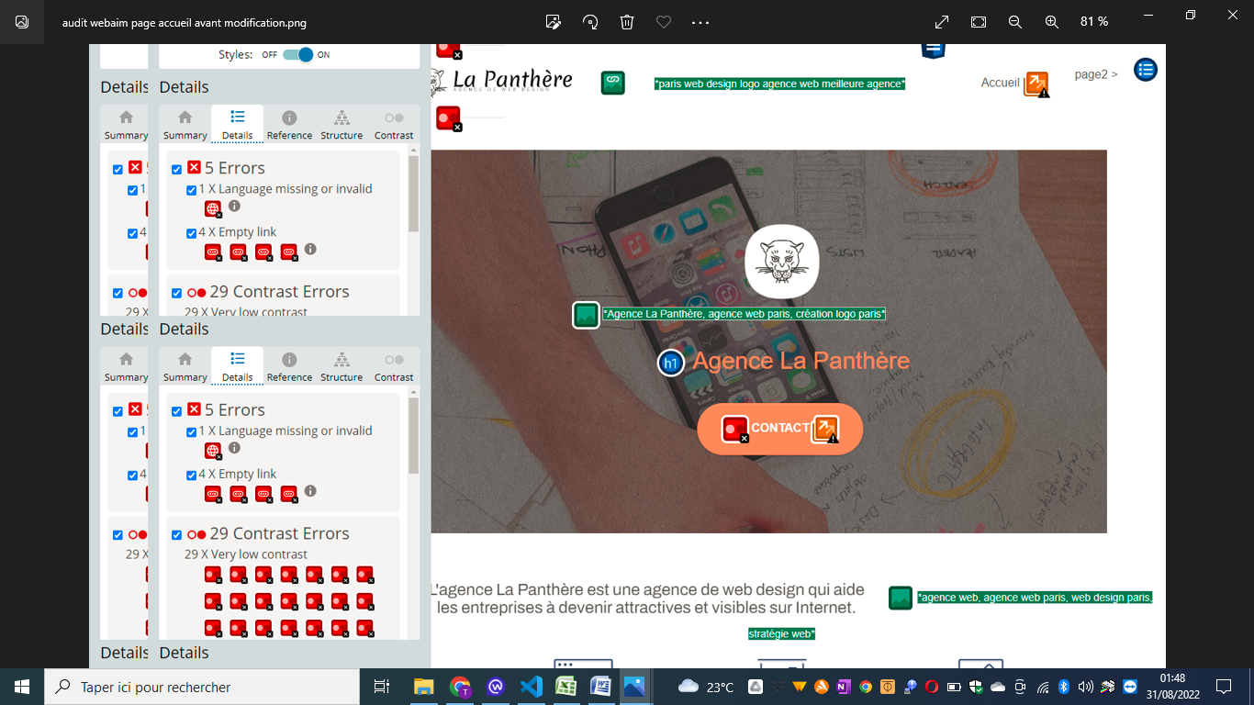

**APRES**

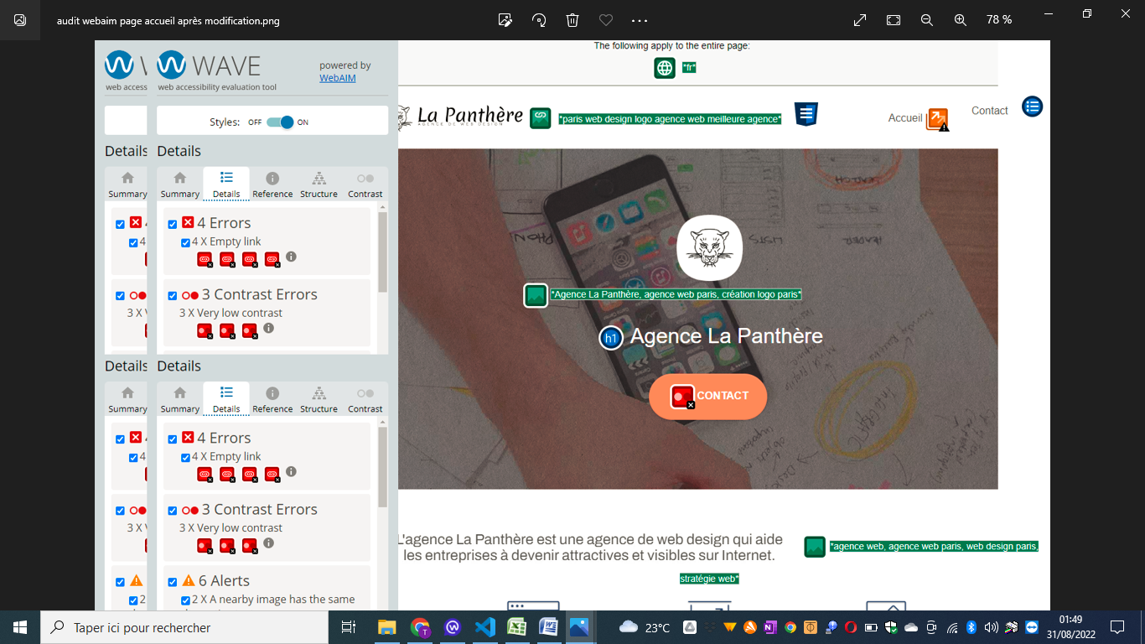

**4°) Format des images**

**ACTION REALISEE :** **Convertion et réintégration des images au format en Webp nouvelle génération**

**AVANT**

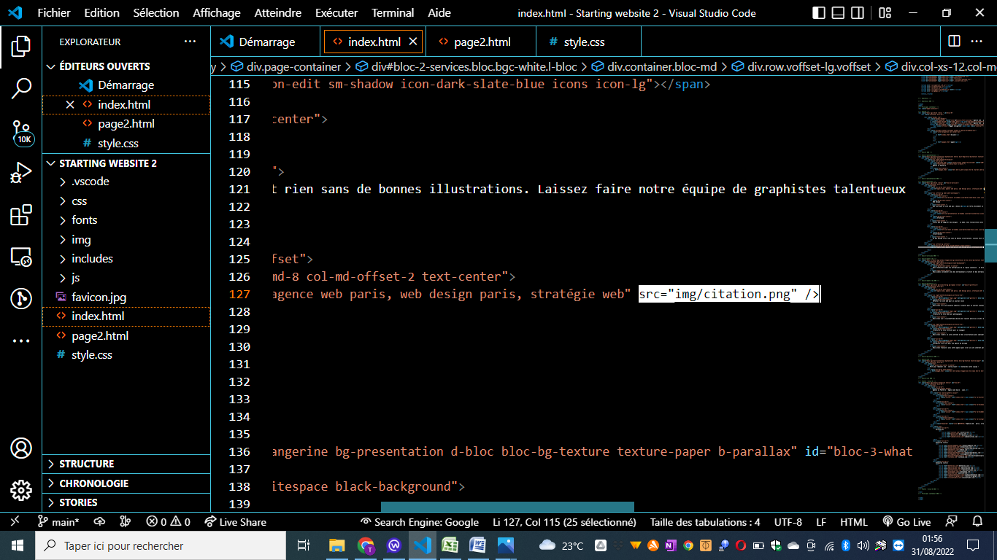

**APRES**

